密级： 内部 |  | 编 号： | XJTU-NUSOL-100000
本文知识产权属于南华大学，未经我校书面同意，不得复制、传播、发表和用于其他方面 |  | 页 数：
 |  | 版 本： | A
 |  | 保管期限： | 永 久

高温气冷堆热工安全设计软件研究项目
用户使用手册
编写：华英杰
校核：
审定：
批准：

西安交通大学
核科学与技术学院
核安全与运行研究室

用户使用手册

A
版本 | 日期 | 状态 | 编写/日期 | 校对/日期 | 审核/日期 | 审定/日期 | 批准/日期
会签：
改版说明：

编写/日期：

文件修改记录
版本 | 日期 | 章节号 | 页码 | 修改内容
A | 2024.9.01 |  |  | 初版
参考设计文件编号 |  |  |  | 分  类 | A
 |  |  |  |  | B
 |  |  |  |  | C | √

目 录
一. 引言 1
二. 使用界面 1
2.1 运行环境 1
2.2 执行程序 1
三. 输入说明 3
3.1 *.tn3文件 3
3.2 *.tn4文件 14
3.3 *.tn1文件 18
3.4 Performance Curve文件 23
四. 输出说明 24
4.1 *-o文件 24
4.2 *.ptr文件 27
4.3*.p2d文件 28
4.4 *.ttb文件 28
五. 附录 29
5.1 材料导热关系式 29
5.2 材料热容关系式 30
六. 参考文献 33

引言
事故分析软件是专门用于求解球床式高温气冷堆的系统分析程序，包含了核计算、热工水力计算、化学计算、控制保护等功能，用于分析事故工况下关注参数的瞬态结果。本文行文结构如下，第二节讲述用户使用，第三节是输入文件说明，第四节描述输出文件，第五节是一些物性参数的补充附录，第六节是参考文献。

使用界面

2.1 运行环境
目前适用于linux系统，对于环境配置要求是Glibc版本2.17以上，Gcc版本9.3以上，Boost库1.53以上，程序运行需设置对应环境变量路径。

2.2 执行程序

2.1.1 执行界面
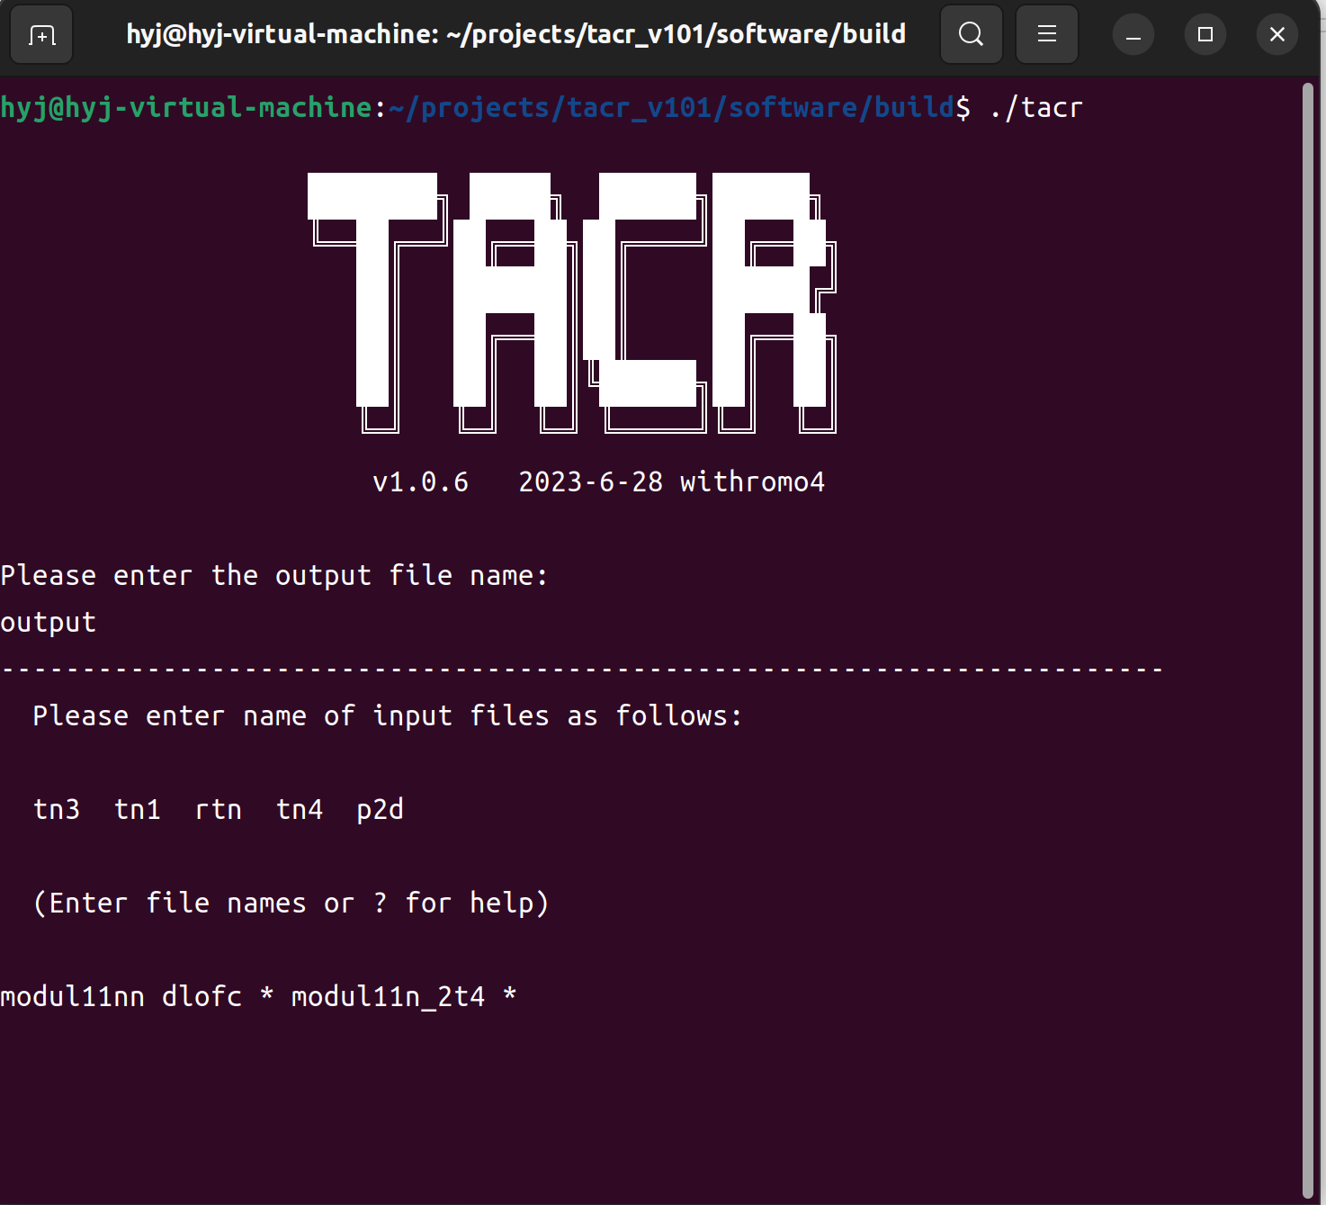

2.1.2 界面输入

2.1.2.1 定义输出文件名字
* Please enter the output file name: *
Xxx
若输入名字喂xxx，则输出文件output名字为xxx-o。

2.1.2.2输入所需的文件名:
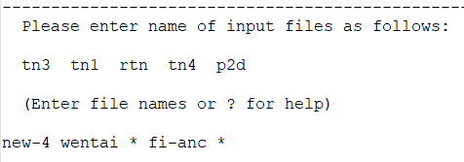
依次输入尾缀格式为tn3、tn1、rtn、tn4、p2d的文件名称，相邻空格，不必要文件名输入以*代替

2.1.2.3 定义输出格式（21组变量判定）
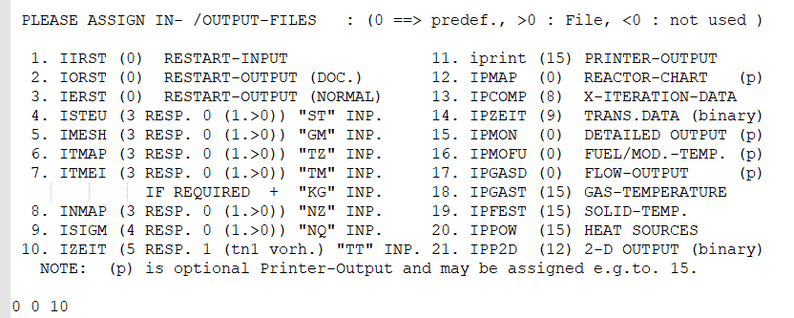
具体的各变量含义如下表所示，
表 1 输出文件变量
编号 | 变量名 | 默认值 | 含义
1 | IIRST | 0 | 无重启文件
2 | IORST | 0 | 不生成重启文件
3 | IORST | 0 | 重写重启文件，一般输入10
4 | ISTEU | 3 | 读取ST*文件
5 | IMESH | 3 | 读取GM%文件
6 | ITMAP | 3 | 读取TZ*文件
7 | ITMEI | 3 | 读取TM*文件
8 | INMAP | 3 | 读取NZ*文件
9 | ISIGM | 4 | 读取NQ%文件
10 | IZEIT | 0 | 读取TT*文件
11 | IPRINT | 15 | 输出文件-o
12 | IPMAP | 0 | 若为15，表示输出堆芯二维节点图
13 | IPCOMP | 0 | 0表示输出，8默认不输出ttb文件
14 | IPZEIT | 0 | 0表示输出，9默认不输出ptr文件
15 | IPMON | 0 | 默认不输出每步迭代值
16 | IPMOFU | 0 | 15表示-o文件输出慢化剂与燃料温度
17 | IPGASD | 0 | 15表示-o文件输出气体流量与压力分布
18 | IPGAST | 15 | 15表示-o文件输出气体温度分布
19 | IPFEST | 15 | 15表示-o文件输出气体温度分布
20 | IPPOW | 15 | 15表示-o文件输出对流换热数据
21 | IPP2D | 12 | 12表示输出p2d文件，0表示不输出

输入说明
常用的输入卡有文件扩展名为‘.tn3’‘.tn4’‘.tn1’。每个输入卡都有一个或几个数据卡（Block）组成，每个数据块都以一个标题卡开头。这些标题卡可作为读取控制项，并且必须以3个字符的标识序列开始，前两个字符描述了数据块，而第三个字符定义了输入数据的格式。%字符用于定义格式化读取（其中空白字段解释为零），而*字符定义“已修改的无格式”读取过程。标题的其余部分可以用于用户的评论，以描述正在考虑的问题。非格式化读取时，数据参数必须用一个冒号或一个或几个空格来分隔。重复的数据可以以n*d的形式编写（例如，4*0.0代替0.0 0.0 0.0 0.0），若缺失数据项则以零填充，每个数据块都逐卡读取数据。

3.1 *.tn3文件

3.1.1 数据卡1（Block1）
该数据块描述一般控制参数，以ST*或ST%为标题卡。
数据卡1由8个逻辑变量（T为真，F为假）和6个数值变量组成，标准读取格式为(8A1,2X,6E10.0)：
表 2 Block1逻辑控制变量表
序号 | 控制变量名 | 数值 | 描述
1 | NUKL | T | 是否调用核计算模块
2 | MOFU | T | 进行慢化剂和燃料温度计算
3 | TXTR | T | 慢化剂和温度计算边界条件随时间线性外推，F则表示保持不变
4 | TEMP | T | 是否调用温度计算模块
5 | SGAS | T | 计算气体流动
6 | TGAS | T | 计算气体温度
7 | TBEK | T | 在计算整体固体温度时重复进行燃料温度计算
8 | TFST | T | 固体温度计算

表 3 Block1数值变量表
序号 | 控制变量名 | 数值 | 描述
1 | STATPW | 1.0 | 反应堆总功率MW
2 | FXSKF | 1.0e-10 | 单位时间裂变速率（fission/s）
3 | FXSOR | 0.0 | 固定的外部中子源，在反应堆关闭时将中子通量稳定在一定(低)水平。这是必要的，以避免数值问题，并允许反应堆在任何时候重新启动。假定源均匀地分布在整个堆芯中。总强度可以是FXSKF乘以总核裂变速率，或者(如果FXSOR≠0)等于FXSOR。neutrons/cm³s
4 | DLTFT | 2.0k | 单位时间步长最大固体温度变化值
5 | DLTGT | 5.0k | 单位时间步长最大气体温度变化值
6 | DLTON | 0.05 | 相对功率单位时间步长最大变化值

数据卡2是由5个数值变量组成：
表 4 Block2数值变量表
序号 | 控制变量名 | 数值 | 描述
1 | EPSNI | 2e-5 | 给定温度边界瞬态核计算相对收敛精度
2 | EPSNO | 1e-4 | 稳态平衡核计算的收敛精度
3 | EPSFT | 0.2k | 固体温度计算收敛精度
4 | EPSBT | 0.2k | 燃料元件温度计算收敛精度
5 | EPSGT | 0.2k | 气体温度计算收敛精度

数据卡3标准读入格式（8Al，2X，I10.0），前八个字符由逻辑变量组成（T为真，F为假需要改变设置）：
表 5 Block3逻辑控制变量表
序号 | 控制变量名 | 数值 | 描述
1 | RGAS | T | 将Redlich and Kwong关于实际气体修正系数加入一般气体方程
2 | STKO | T | 用Stockmeier公式修正Lenard-Jones势计算气体黏度
3 | WILK | T | 计算气体混合物相互作用的黏度和导热系数
4 | WEMA | T | 根据Weissman and Mason计算气体扩散系数
5 | DIFU | T | 气体混合物中考虑扩散
6 | REAG | T | 计算气相化学反应
7 | REAC | T | 计算固相化学反应
8 | DFFE | T | 变量目前不采用

逻辑变量之后将读取整数变量MGAS值，其表示需要考虑的以下气体种类：
1.氦气2.氮气3.氧气4.CO 5.CO₂6.水蒸气 7.氢气8.液态水（目前不能正常运行）
当MGAS=N时，表示类型1到N的气体均在计算考虑中，N到8的气体不予考虑包括在化学反应和冷凝中。考虑的这些气体种类，可以单独存在或混合。
示例：
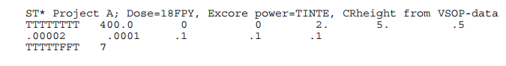

3.1.2 数据卡2（Block2）
该数据块以标题卡GM%或GM*开始，主要用于几何图形与空间网格的定义。事故分析软件是专为使用r-z坐标系模拟圆柱形反应堆而定制的，目前仅限于二维轴对称计算。因此，采用结构化的矩形网格，所有变量都存储在网格元素中。该数据块主要包括轴向和径向位置的网格划分。在非活性区，网格较大，便于计算和节省计算资源。而在活性区，由于需要进行非均匀温度计算和核计算，网格要求更为精细，细网格数会更大。
同时，这个网格是一种“材料网格”，固体网格进行固体温度计算，气体流量和气体温度计算只能在气体网格进行，核计算只能在定义核计算的网格进行。
如图 1 所示,网格粗实线就代表轴向和径向不同位置初始网格线。相邻网格线之间的细虚线数就代表了不同区域的网格精细程度。白色区域为非活性区，蓝色和黄色区域为核计算区，黄色区域是球床堆芯。
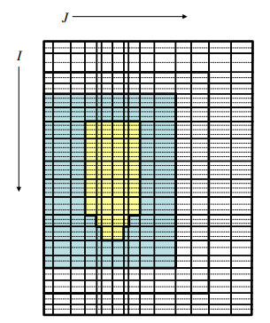
图 1 轴向和径向的粗网格与细网格划分示意图^{[1]}

数据块输入先径向输入再轴向输入，逐行数据卡读入。数据卡格式是（位置，网格执行计算类型，细网格间隔数）为一组，每个输入卡限制在6组，轴向/径向最后一组只输入位置信息表示结束。
其中，网格执行计算类型如下：
0.计算或规定固体温度
1.此网格可能存在气体流动
2.网格可能进行核计算
4.网格进行非均匀温度计算
但是输出值可能是几种计算类型值的和（即0,1,2,3,6,7几种情况），表示这几种计算都进行。细网格间隔数表示原始粗网格被划分为细网格的数量。而细网格的数量取决于网格的位置：网格边界处的网格，或发生大材料变化的区域旁边的网格，需要更多的细网格才能实现良好的收敛。作为一个粗略的指导，将粗网格细分为3个细网格通常是足够的，但当使用GM%格式时，细网格的数量仅被限制在99个。对于非常小的粗网格（< 10 mm），只应使用一个细网格。
示例：
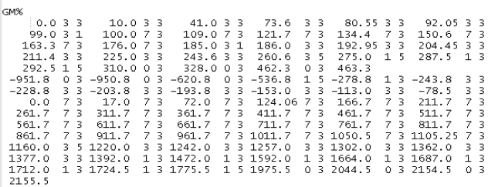

3.1.3 数据卡3（Block3）
Block3针对热工水力计算而对Block2的网格进行材料定义,以标题卡TZ*或TZ%开始。由Block2可知轴向和径向的粗网格数量，在不同的位置（r，z）上对相应网格赋予进行热流体计算的材料识别号，对于所谓的节点材料，或对于具有预定义气体参数的网格，材料标识号必须为负数，负号表示网格为节点网格，而绝对值表示材料编号。请注意，节点可能只占据网格网格中的一个网格。
事故分析软件结构建模主要包括两个部分，一个是一回路堆芯模型，另一个是从堆芯到蒸汽发生器一次侧的整个外环模型，如图 2所示。
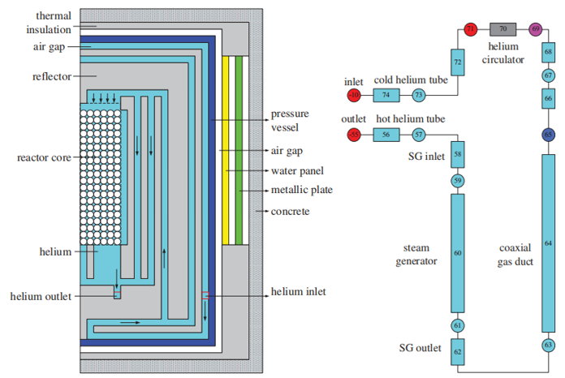
图 2 二维堆芯和一维回路建模^{[2]}
因此，Block3的材料定义包括反应堆和一维外环的材料两个部分。堆芯氦气进口和氦气出口位置即为两个节点处， TZ数据块末端至少定义一组一维数据卡。
堆芯模块的数据输入格式示例：
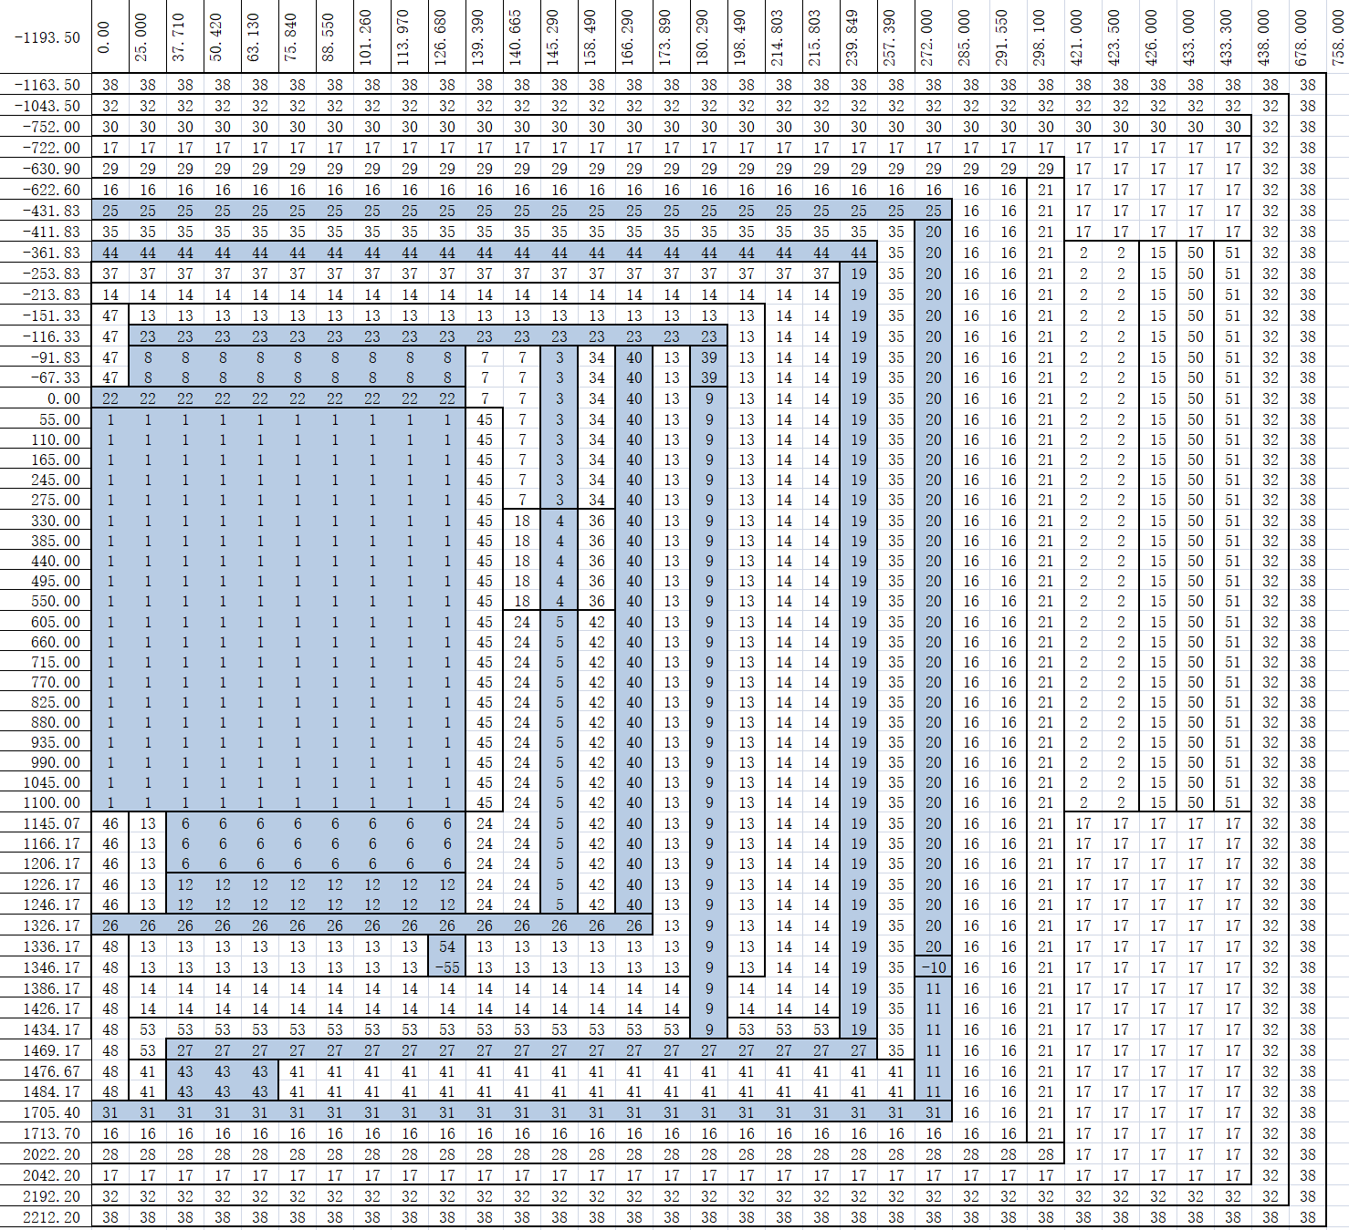
图 3 堆芯不同（r，z）处网格的材料识别号示例(HTR-PM model)

一维外环流动网格数据卡内容如表 5所示，
表 6 回路一维网格定义
序号 | 控制变量名 | 描述
1 | K1 | 组件材料识别号
2 | K2 | 组件连接点1处材料识别号，一般与上一个一维组件数据卡的K3同
3 | K3 | 组件连接点2处材料识别号，一般与下一个一维组件数据卡的K2同
4 | K4 | 是否考虑热耦合其他材料，0或k1值表示不考虑，否则需要在TM块中标注
5 | A1 | 一维组件气体流动截面面积，没有流动组件如关闭阀赋予0
6 | A2 | 组件气体流动长度cm
7 | A3 | 连接点1和连接点2处的高度差，若k2处大于k3， k3为正向
8 | A4 | 一维组件固体与气体接触面积，用于传热计算cm²
9 | A5 | 当k4≠0/1时，组件与K4材料热耦合值即有效表面积与壁厚的比值
10 | A6 | 组件体积，若赋予0值则计算为A1*A2

示例：
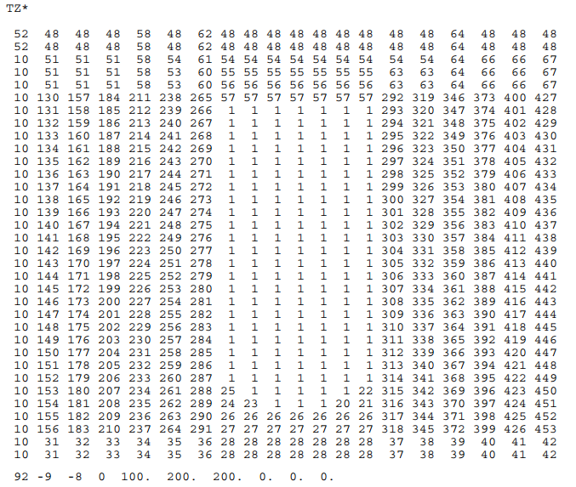

3.1.4 数据卡4（Block4）
以标题卡TM*或TM%开始读入，主要用于描述Block3中各材料识别号的材料属性。
根据TZ数据块可知材料分布即材料类别数。对于每一类别的材料都要定义相应的材料属性，第一行数据卡包括固体温度计算等内容（这是固定的，每个材料都有），若网格定义为有气体流动网格，则还会补充一行数据卡描述气体温度计算等属性，若材料网格指的是堆芯材料网格，则包括固体计算参数数据卡、气体计算参数数据卡、非均匀温度计算网格划分数据卡、燃料元件非均匀温度计算变量数据卡。
表 7 Block4中固体材料定义
序号 | 控制变量名 | 描述
1 | TXT | 材料名
2 | NR | 与TZ*相对应的材料识别号
3 | MAT | 材料类别号  0：固体材料无气体流动  1：均匀温度计算的球床材料，有气体流动  -1：非均匀温度计算的球床材料，有气体流动  2：球床堆芯与径向反射器之间的垂直边界层  3：垂直方向的流动管，如侧反射器中的立管  4：能向各向流动的空腔  5：用圆柱区域模拟的方位角非流动单元的模拟模型  7：对向流动管束，如换热管  8：包含束偏移量的对向流动管束  10：网格节点  11：安全阀，当前系统只允许使用一个  12：过压阀的外部节点  13：管状部件  17：一维交叉流管  18：一维包含束偏移量的交叉流管
4 | TVOR | 固体温度初始化值℃，除MAT=10，其余均需给定
5 | IRHOC | 比热容计算规则识别号，如#7,8,201和210
6 | RHOC | 与比热容有关的参数。如果IRHOC = 0，这是比热乘以密度乘以固体材料分数(单位Ws/cm3/K)。如果IRHOC≠0，则RHOC是计算热容的修正乘法因子。注:尽管在计算热容时忽略了MAT=-1的IRHOC和RHOC，但它在腐蚀计算中起着重要作用。在这种情况下，RHOC必须设置为等于（1-孔隙率），以正确计算与气体接触的石墨量。
7 | ILAM | 导热系数计算规则识别号，若小于0则额外输入数据块KG*
8 | ALAM | 与导热率相关参数。如果ILAM = 0，这是热导率乘以固体材料分数(单位W/cm/ K)。如果ILAM≠0，那么在某些情况下，ALAM被解释为与剂量相关的热导率(W/cm/K)，或者它只是一个校正乘法因子，以解释稀释效应等。
9 | IDIR | 辐射传热的方向和类型  0：无辐射1：主要是轴向辐射2：主要在径向辐射  3：只在轴向的辐射4：只在径向的辐射
10 | REPS | 有效的辐射发射常数，不作为辐射边界条件，无固体温度计算区域不考虑
11 | DOS | 材料的快中子剂量，若MAT=-1，则表示球床有效导热率
12 | WPR | 外部热源MW，如衰变热或者当作蒸汽发生器换热管的冷源。若TVOR<0,则忽略
13 | ALPFL | TVOR<0区域的传热系数W/cm²/k，一维网格组件中忽略此项
14 | WATERTUBEVOL | 水侧控制体体积cm³
15 | COLD | 给水温度℃
16 | PP | SG水侧出口压力Mpa
17 | MASSFLOW | SG给水流量kg/s
18 | VELOCITY | SG给水质量流速kg/m²/s

若MAT≠0，即有气体流动组件，在数据卡1之后还会输入数据卡2用于描述气体流动属性，见表 7。
表 8 Block4中气体材料定义
序号 | 控制变量名 | 描述
1 | GAST | 初始气体温度℃
2 | FFK | 固体材料分数/固体填充因子/（1-孔隙率）MAT=7、8、17、18可忽略
3 | DHYD | 水力直径，cm  MAT=1,-1,2：水力直径为燃料球直径  MAT=3,4,13:d=4V/A  MAT=7,8,17,18:管外径
4 | ZETA | 由于流道曲率引起的流动阻力参数附加项  MAT=7,8,17,18：ZETA=管中心距/DHYD  MAT=13：控制阀的时间量  MAT=11：安全阀的设定压力
5 | PHI | 对于不同形状层流的流阻参数，输入为0时直接默认为1  圆形管0.89-方形管1.5-无限平板  MAT=7,8,17,18：ZETA=管中心距/DHYD  MAT=11：压差，用于识别安全阀
6 | ALPHA | 传热系数的校正因子，输入为0时默认为1  当MAT=2时，为粗糙度因子，也用于腐蚀计算中的传质系数修正
7 | PGAS | 气源的气体参考压力【bar】，一般在一维流动组件
8 | QGAS | 气源的气体质量流率kg/s
9 | INNERD | 管内径cm
10 | COILINGD | 螺旋管缠绕直径cm，若为输入默认为0，则表示是直管，输入大于1.e-3表示调用螺旋管计算

示例：
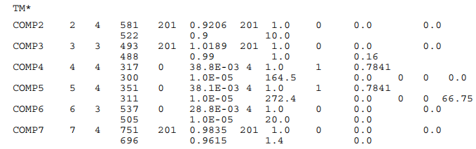
对于MAT=-1，燃料球需要进行非均匀温度计算所以需要在径向（r=0cm开始燃料球半径结束）进行网格细化，格式与GM数据块类似（位置，0或者空格，细网格数）。当前事故分析软件计算将燃料球结构划分为燃料颗粒，无燃料外壳，1mm燃料外壳三个部分。受燃耗和快中子剂量的累积，燃料球内组分可以不同，但是几何结构必须一致。
此外，非均匀温度材料属性数据卡（见表 8），其替换数据卡1的热容与导热相关参数，燃料局部导热和导热与球床的有效导热不一致：
表 9 燃料元件非均匀温度卡
序号 | 控制变量名 | 描述
1 | IRHOC | 比热容计算规则识别号，如#7,8,201和210
2 | RHOC | 计算热容的校正系数
3 | ILAM | 导热系数计算规则识别号，若小于0则额外输入数据块KG*
4 | ALAM | 与导热率相关参数
5 | QDEN | 燃料元件网格的局部核热分布，0表示没有燃料颗粒

示例：
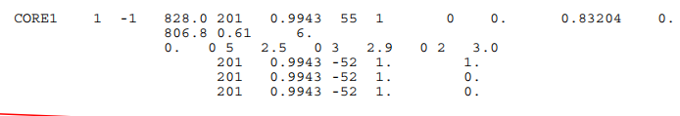

可能存在的额外输入部分
- 腐蚀数据
- 单独网格的详细温度场信息
- BlockK7*：导热系数规则在70~76时，将会介绍球床导热计算参数信息。
- Block KG*：输入一组与温度和剂量相关的导热率数据：
第一部分数据为5排11列的热导率值，表示固体温度在100、200、300、400、500、600、700、800、900、1000和2500（°C）和固定快中子剂量0.0.0、0.259、0.982、1.753、3.582（10²¹ EDN）时的热导率。
第二部分数据见下表 9，
表 10 KG数据卡2
序号 | 控制变量名 | 描述
1 | DK | 燃料球直径（默认6.0cm）
2 | FF | 球床固体填充系数（默认0.61）
3 | PP | 卵石床中的气体压力[默认1.0 bar]可从收敛平衡计算输出中得到
4 | PHI | 球床的（材料相关）平整参数。钢（0.0013）、陶瓷（0.0077）和铜（0.0253）均存在已知值。对于电石墨，可以使用0.0165的值。
5 | GFAKO | 在有效电导率计算中的气体分数，默认值1.0。-1.0可以用来标记燃料球发射率的读入

第三部分数据由两个数据卡组成，表示燃料球的发射率
第一个卡读入正的单调递增的碳温度（10个），第二个卡是所考虑材料的发射率。
示例：
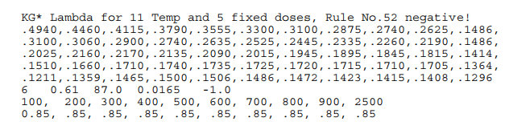

3.1.5 数据卡5（Block5）
从标题卡NZ%或NZ*开始，是针对核计算区域进行网格材料分配，与Block3过程相似，但是标识号与TZ数据块的数字不同。因此，若NZ块的数字分布与GM块网格划分的结构不一致，事故分析程序就会停止计算。
识别号按照数据结构格式（J,I）读入。其中，J（J取值从1到核计算区域R）表示核计算径向位置，I（I取值从1到核计算区域轴向长度）表示核计算轴向位置，识别号正数则代表后续NQ%数据块所描述的材料核截面，负数则表示网格材料由不同核截面材料混合组成。注意，这里给出的每个识别号数字都必须在.tn4文件中找到，但在这里未出现的在.tn4文件中可能有设置数字。但是，在.tn4文件中找到的最高识别号值必须是NZ块的一部分。
为了定义NZ块的尺寸，首先提取最大（MMM）和最小（MVH）材料识别号的绝对值。这两个数字定义了具有固定横截面的材料的总数，以及横截面可能被混合或改变的材料的数量。
示例：
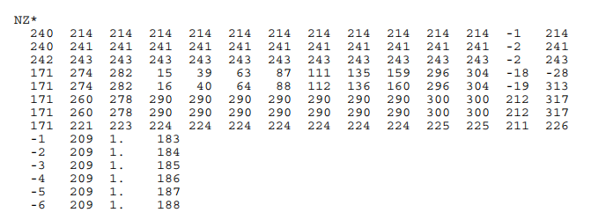
同时，负数绝对值最大的位置（如上示例中的-28）代表此处是中子通量探测器。
在对核计算区域材料标号后，会对负数即多核截面材料混合网格进行阐述，数据卡格式为（编号，网格基本核截面数组标识号，（其余核截面材料①浓度分数，核截面材料①标识号）（其余核截面材料②浓度分数，核截面材料②标识号）…）
示例：
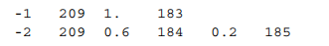
此示例显示，核材料-1的基本横截面设置为核材料#209（在下一个NQ%数据块中定义）。该基本核截面集主要由核材料#183的核截面集组成。覆盖层的分数为1.0，即核材料-1的横截面数据完全从核材料#183中获得。此覆盖分数可以在瞬态事件期间进行更改。第二行显示，核材料-2的基本截面集也是核材料#209，但这里的基本截面集包含了核材料#184的基本截面的60%，以及核材料#185的基本截面的20%。因此，材料-2的核截面数据包括20%的#209数据、20%的#185数据和60%的#184数据，但是覆盖的材料分数总和不能超过1。

此外，NZ数据块在最后隔一空行后还有两张输入卡需要读入，他们表示泄露相网格。每行为一个输入卡，第一个输入卡是径向网格划分，输入卡中所有输入数字的和与NZ块关于核计算区域网格划分定义的径向网格数相等，即等于核计算区域的列数。第二个卡是轴向网格划分，输入卡中所有数字的和与NZ块对核计算区域所定义的轴向网格数相等，即等于核计算区域的行数。两个输入卡都以0作为终结。
堆的几何结构和尺寸相同，使用来自新定义的“粗网格”给予相应的行和列的泄漏率，而不是使用原始的“精细”材料网格赋予泄漏率，来进行泄漏迭代计算。这个过程网格程序已被证明适用于核计算，但是温度计算不遵循这种方法。在堆芯区域应用这种方法时必须小心，因为产热量（材料网格所需）的准确性会下降。
示例：
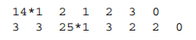
上面的示例表示了一维迭代网格的分组。堆芯区域没有划分为粗网格（即14个径向位置和25个轴向位置作为堆芯区域是单个一维迭代网格），以0结束输入卡。这个输入块虽然与NZ*块主体以一个空行分隔，但在技术上仍然构成NZ*块的一部分。
注意，NZ块最后的输入卡填入后，还需至少填入两个空行，否则.tn3文件无法关闭，运行容易出错。

3.2 *.tn4文件

3.2.1 数据卡6（Block6）
以标题卡NQ%（只允许以标准格式输入）开始，可以在标题卡后续加上用户描述。
该块由三部分组成：第一部分给出了核截面及其多项式展开式，第二部分是大空腔或孔（非各向同性扩散区域）的处理信息，第三部分包含关于衰变热的处理信息以及关于多燃料元素特性的选择。
由于数据块的第一部分（核截面及其多项式展开）大部分是由一些预处理器代码自动生成的，因此没有实现无格式的输入选项。对这第一部分的结构的描述旨在使用户能够编写一个定制的接口程序或修改多项式展开。对于非各向同性的扩散区域，如大空腔和孔，用户必须手动提供必要的信息。
具体的说，第一部分的输入包括NZ数据块在内的所有核截面数据。核截面集由3组卡片组成：第一组卡片和第二组卡片详细说明与参考条件相关的信息，最后一组卡片描述偏离参考值时每个扩展系数。这些参数包括燃料温度、慢化剂温度、氙气浓度和屈曲率。在特定反应堆运行状态下，运行状态参数对总截面的反馈如下：
此外（当考虑化学和腐蚀时），还可以提供关于冷却气体中氢和氮的浓度以及由于腐蚀导致的石墨质量减少的多项式膨胀系数。
第一部分的每组牌结构都是相似的。快中子能群和热中子能群（分别）以格式（I3、1X、7I1、2X、I1、6E11.0）读取，如表 10所示。
表 11 快群中子和热群中子的横截面和膨胀系数（前2组卡）
序号 | 控制变量名 | 描述
1 | ISIG | 核计算区域网格的材料标识号
2 | J(I), I=1,7 | 材料第I组系数。如果所有的J (I)≡都为0，那么这是参照组，否则J (I)定义了展开系数的类型，即  J(1)：慢化剂温度偏差的膨胀系数  J(2)：燃料温度偏差的膨胀系数  J(3)：相对氙浓度偏差的膨胀系数  J(4)：屈曲偏差的膨胀系数  J(5)：氮气浓度偏差的膨胀系数  J(6)：氢气浓度偏差的膨胀系数  J(7)：石墨燃耗偏差的膨胀系数，需提高CO₂和CO浓度密度
3 | IG | 材料ISIG能量群下的宏观截面膨胀系数类型：  SIGTR,输运截面  SIGMA，中子吸收截面  NUSIGF，中子产生截面  RVAU，1/ν截面（平均中子速度倒数）  SIGF，裂变截面，可从中计算出产热量  SIGR，移除截面（此处也是散射截面）从一个能群到另一个能量群

表 12 快群中子和热群中子的横截面和膨胀系数（第3组卡）
序号 | 控制变量名 | 描述
1 | ABBR | ISIG区域的平均燃耗（MW/cm³），仅针对参考组
2 | SIGMX(I),  I=1,4 | ¹³⁵Xe和其他强吸收裂变产物¹⁴⁹Sm，¹⁵¹Sm和¹⁵⁷Gd的热微观截面和扩散系数，他们具有相似的延迟效应和较小的反应性
3 | QREF(I),  I=1,2 | QREF（1）仅用于屈曲偏差的膨胀系数J(4)>0的情况，此时他是快群中子的参考屈曲，而QREF（2）是热组的参考屈曲。在其余情况下，QREF（2）是所考虑的变量的参考值。

表 13 快群中子和热群中子的横截面和膨胀系数（第4组卡）
序号 | 控制变量名 | 描述
1 | XX(I),  I=2,12 | XX(I)，I=2-10是²³²Th,²³³U,²³⁴U,²³⁶U,²³⁸U,²³⁹Pu,²⁴⁰Pu,²⁴¹Pu,²⁴²Pu的相对裂变率，而²³⁵U的裂变率$XX\left(1\right)=1−\sum_{I=2}^{10}{XX\left(I\right)}$，XX(11)和XX(12)是²³²Th和²³⁸U的中子俘获数与裂变数的比率。

示例：
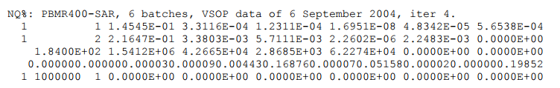
此外，对于用扩散理论处理的空腔区域，采用特殊方法。如果这些区域H2和N2的浓度足够小，则不进行能谱计算。对于圆柱形高度空腔，所有的反应性截面设置为零或内部结构设为均值，径向扩散系数设置为空腔半径的0.1，轴向扩散系数设置为空腔半径的0.5。
两个能群的输运截面设置为$SIGTR=\frac{1}{3D}$，并将扩散常数设置为空腔半径（cm）。这四个卡组的其他输入字段（除了ISIG和IG）都应该设置为0.
第一块数据由一个空行或空白卡结束。
示例：下例是以标准格式输入，所以空白卡和位置格式固定。169-171表示空腔区域编号。显示了第一部分修正腔的校正因子。
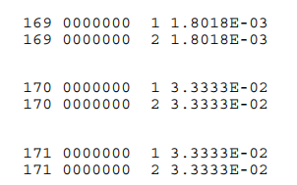

第二部分数据是关于孔和空腔内的中子流效应信息，要求对扩散常数进行各向非同性描述。每一个校正输入都有一组卡片输入。
每组卡片的输入格式为：第一张卡为材料标识号I到材料标识号J（连续），从快群和热群的截面类型1到类型2结束；第二张卡是径向的修正因子，第三张卡是轴向的修正因子。数据块以空白卡结束。
例：对于一个标准的空腔，径向修正因子0.1和轴向修正因子0.5适用于中等高度的中心空腔。对于较矮或较高的空腔，需要修改，对于孔洞较多的空腔，需要专门理论求解。
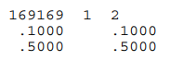

第三部分数据是关于衰变热的详细描述。
第一张卡如下：
表 14 衰变热总参数设置
变量 | 默认值 | 描述
APD | 3.0 | 堆芯平均功率密度（MW/m³）
SM | 7.0 | 半径为3cm的燃料元件重金属含量（g/单个燃料球）
BU | 80.0 | 平均最终燃耗（GWd/tU）
PUEBH | 0.5 | 涂层粒子核内平均温度与相邻石墨基体温度之差，除以平衡条件下的局部功率密度。PUEBH的单位为：[°C/(MW/m3]。PUEBH用于影响涂层粒子快速反应性瞬变的动力学

第二张卡是对事故分析软件计算出的衰变热进行修正。
表 15 衰变热修正参数
变量 | 默认值 | 描述
FNACHW | 1.0 | 用于事故分析软件计算的衰变热修正因子
PNACHW | -1 | 以往燃料元件的平均功率水平，-1是稳态条件下计算的；Q（>0）是用户指定的功率水平MW/m³，用于计算衰变热。
TNACHW | -1.0 | 所有物质在稳态通量中的燃烧时间s。但是随着VOSP的改进，现在只需输入0接管VOSP99数据不做任何改变。（TNACHW大于0已过时）
例子：
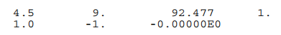
若TNACHW<0时，事故分析软件将从以下卡片读取VOSP99的燃料辐照历史，其根据每个时间间隔读取一张卡片。每种材料的卡片组以时间顺序输入，并且不与其他材料混合。
表 16 燃料辐照历史
变量 | 值 | 描述
IR | 1 | 材料标识号
M | 1 | 时间间隔连续编号
DELTZ | 4.80000E+00 | 时间间隔长度（天）
PZ | 3.31179E+02 | 额定功率，即时间间隔内的平均裂变次数/s·cm³
X3 | 0.00000 | ²³³U在时间间隔下的裂变占比
X5 | 0.75110 | ²³⁵U在时间间隔下的裂变占比
X9 | 0.19025 | ²³⁹Pu在时间间隔下的裂变占比
X1 | 0.05582 | ²⁴¹Pu在时间间隔下的裂变占比
B2 | 0.00000 | ²³²Th在时间间隔下每次裂变捕获的中子数
B8 | 0.28391 | ²³⁸U在时间间隔下每次裂变捕获的中子数
X8 | 0.99717 | 裂变功率的剩余部分功率，可理解为²³⁸U的裂变占比，可忽略
此处至少有一个输入卡，在非辐照条件下至少有一张为“0”的卡，最后以一张空白卡结束。
例：
接着，将会输入关于不同类型燃料球混合的描述用于计算热导率。该信息针对的是TM块中材料网格MAT=-1的区域。

表 17 混合材料属性定义
变量 | 值 | 描述
IMAT | 1 | 球床材料标识号
ITYP | 2 | 材料区域1的燃料球类型识别号
BANT | 0.16666667 | 燃料球类型ITYP的占比
FANT | 0.22114619 | 燃料球ITYP的局部裂变功率分数
DOS | 0.0111889 | 燃料球的快中子剂量【10²¹*EDN】，负数表示球内无燃料只有石墨
例：
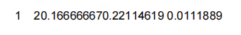

3.3 *.tn1文件

3.3.1 数据卡7（Block7）
数据块以标题TT%或TT*开始。主要通过指定变量时间线性依赖关系（ramp）、外部定义参数或定义计算类型的直接控制命令来实现。事故分析软件瞬态控制命令和代码控制命令可以存储在tn1文件中或通过控制台交互。TT%或TT*字符串后可以任意输入不超过八十个字符的拥护描述。

3.3.1.1输入卡格式
由5个变量组成的代码命令，由数字之间的空格分隔。这些变量为（按顺序排列）：
ZEITS ZEITZ WERTZ IORT IART

表 18 控制指令总体描述
序号 | 变量 | 描述
1 | ZEITS | ZEITS=TIMET（从瞬态开始时间s）：命令执行成功  ZEITS>TIMET:当瞬态开始时间运行至ZEITS=TIMET时，指定命令被执行  ZEITS=0:命令读取后立即执行  TIMET> ZEITS>0：忽略该命令  ZEITS<0：立即执行
2 | ZEITZ | 定义命令的结束时间，以瞬态开始时间算起，单位s  ZEITZ< ZEITS:线性变化的变量直接跳跃，用于稳态计算  ZEITZ=-1：这个特殊命令指从这一点开始变量值不变
3 | WERTZ | 线性变量的最终值，从初始值随时间间隔（ZEITZ- ZEITS）线性变化到最终值
4 | IORT | IORT≠0：定义出现线性变化的材料标识号（.tn3文件中的TZ*块标识）  IORT=0：仅用于全区域线性斜坡变化，如有效增值因子K_{eff}、反应堆功率或控制棒位置变化
5 | IART | 定义线性斜坡或控制命令的类型

3.3.1.2核参数斜坡变化控制命令

3.3.1.2.1局部网格材料上截面集合的组分斜坡变化
控制命令通过材料网格复合核截面集中的截面组分变化来描述材料的运动（如控制板的移动）。不过，随着线性杆运动模型ROMO的实现，控制杆的运动不再使用这些材料网格的斜坡变化。
表 19 核斜坡控制变量
序号 | 变量 | 描述
1 | ZEITS | 核斜坡开始时间s
2 | ZEITZ | 斜坡结束时间
3 | WERTZ | 斜坡末端的某一核截面组分的最终值
4 | IORT | 负数，表示具有复合截面集的材料标识号
5 | IART | 正数，tn3文件中所显示的核材料标识号，其材料核截面将与其他网格材料截面集复合

例：
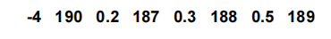
在.tn3文件中曾表示材料-4的核截面集，其基本截面集由材料190的核截面定义，三个用于叠加的核截面由材料187、188、189定义。
对应可能的核斜坡命令是：
0. 100. 0 -4 187
这表示材料187的截面组分从0.2降到0.0，其他材料截面组分不变，那么材料190的截面组分从0增加至0.2。

3.3.1.2.2全局网格材料截面集合组分斜坡变化和控制棒运动
除了上述通过改变材料网格中复合核截面集的各截面组分变化来模拟控制棒运动，事故分析软件提供了通过改变有效倍增因子、平衡裂变功率等参数执行斜坡改变从而改变反应堆功率。ROMO提供了两个功能：一是将棒作为一个整体统一运动；二是通过棒的连续运动进行完全自动化永久反应性控制。
表 20 全局斜坡控制变量
序号 | 变量 | 描述
1 | ZEITS | 斜坡开始时间s
2 | ZEITZ | 斜坡结束时间
3 | WERTZ | 斜坡末端的最终值
4 | IORT | IORT=0指示全局斜坡变化
5 | IART | IART=1： K_{eff}斜坡；  IART=2：平均反应堆裂变功率斜坡；  IART=3：平衡反应堆裂变功率的最终值斜坡（MW）；  IART=4：表示棒插入位置（cm）上的棒组线性移动斜坡（具体参考命令ROMO）；  IART=5：反应性控制斜坡或外部反应性控制斜坡，需要执行给定的功率斜坡或保持固定的功率水平。反应性功率斜坡在ZEITZ时结束，但控制棒仍在继续运动直至平衡功率斜坡结束或IART=4启动；  IART=6：输出二维堆芯参数分布；  IART=7：输出回路组件节点参数；  IART=8：开启/关闭sg模块；WERTZ=0表示关闭，WERTZ=1表示开启；  IART=9：sg给水量；kg/s；  IART=10：sg给水温度℃；  IART=11：落棒保护延迟时间设定；  IART=12：关闭冷源延迟时间设定；  IART=13：关闭氦气流量延迟时间设定；  IART=14：修改转速；  IART=15：开启保护触发；

注意事项：
1.选项IART = 2和IART = 3不应与流体斜坡（即当IART = 6或IART=9时）同时使用，因为冷却剂流量或温度变化产生的裂变功率反馈将与不同斜坡对裂变功率的直接控制相冲突。
2. 如果全局参数提升为新设定值，则该值将在瞬态过渡期间保留，直到结束才能再次更改该值。
3. K_{eff}的斜坡和反应堆功率斜坡不能同时使用。如果存在一个斜坡类型，将自动终止另一个斜坡类型，IART=4和IART=5同理。
4.在执行斜坡类型5之前，必须先启动斜坡类型2或3。

例：
0. 100. 1.006 0 1
上述表明0-100s期间， K_{eff}变为原来的1.006。
0. 100. 1.10 0 2
上述表明0-100s期间，平均反应堆裂变功率变为原来的1.10倍。
0. 100. 320. 0 3
上述表明0-100s期间，平衡裂变功率从比如400MW降至320MW。
0. 100. 1. 0 6
上述表明100s时刻，输出二维堆芯参数分布。
0. 100. 1. 0 7
上述表明100s时刻，输出回路参数分布。
100. 100. 1 0 8
上述表明100s时刻，开启蒸汽发生器模块。
0. 100. 96. 0 9
上述表明0-100s期间，给水流量从原流量变为96kg/s。
0. 100. 250. 0 10
上述表明0-100s期间，给水温度从原温度变为250℃。
100. 0 120. 0 11
上述表明100s时刻开始，设定落棒保护动作为120s。
0. 100. 0.8. 0 14
上述表明0-100s期间，风机转速变为转速的0.8。
100. 15. 250. 0 15
上述表明100s时刻开始，开启触发保护功能，延迟触发时间为15s，额定功率为250MW。

3.3.1.3热力参数斜坡变化控制命令
在一些网格材料中，温度作为输入项，可以通过温度的斜坡变化来显示换热边界条件的变化。此外，还有一些网格具有外部热源，热源值同样可以使用斜坡来反应组件产热率的变化，在管组件中，可以通过ZETA斜坡来控制组件内部的流速。安全阀（MAT=11）的开启压力同样可以通过斜坡来改变。固体材料的斜坡控制变量见下表 20。
表 21 固体材料的斜坡控制变量
序号 | 变量 | 描述
1 | ZEITS | 核斜坡开始时间s
2 | ZEITZ | 斜坡结束时间；但是当IART = -4时，ZEITZ不是时间，而是一个参数。
3 | WERTZ | 斜坡末端的最终值（温度、外部功率MW、最终ZETA或超压阈值）
4 | IORT | 正在斜坡变化的部件材料标识号
5 | IART | IART=-1：温度斜坡  IART=-2：热源斜坡  IART=-3：管部件ZETA斜坡（MAT=13）  IART=-4：安全阀压力跳跃如下两种情况  若ZEITZ= -1：则WERTZ为开口瞬间组件节点之间的压差。  若ZEITZ= -2：则WERTZ为完全开口时组件节点之间的压差。

例1：
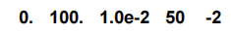
表明材料50在0-100s时间间隔下，热源功率从原有值变为0.01MW。
例2：安全阀阈值斜坡
安全阀材料网格定义：
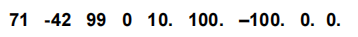
斜坡：
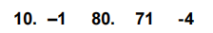
上述表明当二维组件-42与一位网格99之间的压力差超过80bar，导致安全阀开启。
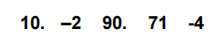
上式表明当二维组件-42与一位网格99之间的压力差超过90bar，导致安全阀完全打开。

3.3.1.4气体参数斜坡变化控制命令
用户可以通过气体压力、源区气体入口温度、气体质量流量、组件间压降来影响事故分析软件气体流量计算。气体材料坡道中所涉及的事故分析软件参数见表 21。
表 22 气体斜坡指令
序号 | 变量 | 描述
1 | ZEITS | 核斜坡开始时间s
2 | ZEITZ | 斜坡结束时间；但是当IART = 5、8、9、12时，ZEITZ不是时间，而是一个参数。
3 | WERTZ | 斜坡末端的最终值或控制参数
4 | IORT | 有气体流动的材料标识号，若标识号为负数，则取绝对值
5 | IART | 斜坡类型  IART = 1：气源区域进气温度。在天然气汇中，这些斜坡忽略。然而，指定沉降区域的温度是有意义的，特别是在不能排除流量反转的情况下。  IART = 2：压力差与参考压力[mbar]。然而，参考压力必须在另一个材料区域中定义。  IART = 3：质量流量[kg/s]。  IART = 4：稳态体积流量[相对于平衡源流量的分数]  IART = 5：压力[bar]。参考压力可以在这里重新定义，并移动到另一个材料区域。在这种情况下，以前的压差将有不同的含义。它们应该通过总压力上的斜坡来切换。对于用ZEITZ = -1、WERTZ = -1和IART = 5定义的任意节点的斜坡，其压力将被定义为新的参考压力。对于所有的压力斜坡，以后可以使用一个斜坡来改变参考压力，其中WERTZ作为参考压力的新值。根据参考压力，可以通过事故分析软件计算，而不是指定参考压力。通过使用ZEITZ = -2；WERTZ = 0；和IART = 5激活此事故分析软件功能。在这个斜坡中，可以在IORT中指定一个任意节点，其中压力将被视为参考节点。（安全阀）  IART > 5时，应该使用IART = 12定义一个伙伴节点。伙伴节点是定义了某些变量的差异的节点。如果没有定义伙伴节点，则事故分析软件假定为定义参考压力的伙伴节点（通常是主反应堆入口或出口节点）  IART = 6：通过对流去除的相对功率。用于调整IORT材料指示的节点和合作伙伴节点之间的质量流  IART = 7：通过对流去除的相对功率。用于调节气体入口温度，保持节点与伙伴节点之间的质量流不变。  IART = 8：通过对流去除的相对功率。用于调节进气温度，同时保持IORT中指示的节点与伙伴节点之间的体积流量不变。  IART = 9：根据以下关系说明合作伙伴节点中的当前气体出口温度：  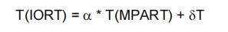  α预定义值为1，如果ZEITZ = -2， α等于WERTZ给出的值。如果ZEITZ = -1： δT被调整到当前状态，而不改变α的值。如果在渐变中指定了ZEITZ > 0： δT。  IART = 10：相对于其平衡值的鼓风机功率。  IART = 11：相对于平衡值的鼓风机功率限制。  IART = 12：定义要在斜坡选项IART = 6到IART = 11中使用的伙伴节点。

3.4 Performance Curve文件
本节阐述了风机特性曲线外置输入文件Performance Curve.txt的输入卡结构和数据需求。
输入卡编写中，每行数据为编号索引+输入数据组成，并以空格作为分隔符。
以下具体的输入卡说明中，提供了卡片编号索引规则，说明了包含在该卡片关键字内的任何变量数据，并给出了数据的顺序、类型和数据项目的说明。类型说明中I 表示整数，R 表示实数。W表示每行第几个数据。

3.4.1特性曲线模式设定
输入卡第一部分为该文件必须内容，为对风机特性曲线输入模式的设定。
编号：00000
W1 | 单个数据 | 数据类型：I
 | 压升计算模式。输入1选择内置性能曲线模式，输入2选择用户自定义表格输入。
W2 | 单个数据 | 数据类型：I
 | 功率计算模式。输入1选择内置性能曲线模式，输入2选择用户自定义表格输入。
W3 | 单个数据 | 数据类型：I
 | 转速个数。若为内置性能曲线模式，输入0；若为外置性能曲线模式，输入给定压升/功率特性曲线中转速个数。

3.4.2节点个数设定
若为内置性能曲线模式，则不需要此部分。输入卡第二部分为对风机特性曲线上节点个数的设定。本部分编号索引为201NN，NN为转速序号，若为给定的第一条转速，则编号为01。
编号：201NN
W1 | 单个数据 | 数据类型：R
 | 转速比=转速/3800。
W2 | 单个数据 | 数据类型：I
 | 该转速曲线上的插值节点个数。

3.4.2外置曲线插值节点数据给定
若为内置性能曲线模式，则不需要此部分。本部分给出每个转速曲线上的数据，包括体积流量、压升以及功率。本部分索引编号为21XYY，其中X为转速序号，从0开始。YY为X转速下的节点序号，从0开始。
编号：21XYY
W1 | 单个数据 | 数据类型：R
 | 体积流量，cm3/s，X转速比YY节点数据。
W2 | 单个数据 | 数据类型：R
 | W1中体积流量对应的压升，bar。
W3 | 单个数据 | 数据类型：R
 | W1中体积流量对应的功率，W。
注意，参数之间只能有一个空格。

输出说明

4.1 *-o文件
此文件为计算结果的output文件，主要包括基本的tn3文件建模参数、程序输入量，以及稳态计算结果与瞬态计算结果。

4.1.1 建模结果
1. 非均匀温度计算区域体积（球床区域）cm³；
2. TZ*块定义的二维堆芯各材料编号的总体积cm³；
3. TZ*块定义的二维堆芯各材料编号的气体体积cm³；
4. 空腔修正；
5. TZ*块定义的二维堆芯和一维组件各材料编号的总体积cm³；
6. 堆芯总设计尺寸。

4.1.2 稳态结果

4.1.2.1稳态迭代结果
表 23 迭代参量
变量 | 含义
CPUS | CPU 时间s
IFG | 气固对流换热迭代次数
ITF | 固体导热迭代次数
VFT | 相邻两次迭代固体温度最大变化值℃
IGS | 气体流动迭代次数
IMX | /
VGT | 相邻两次迭代气体温度最大变化值℃
DP21 | 节点1和节点2之间的压力差bar
P | 回路压力，一般指氦风机入口压力bar
TK1 | TZ*定义的回路第一个节点温度℃
TK2 | TZ*定义的回路第二个节点温度℃
TK3 | TZ*定义的回路第三个节点温度℃
MP1 | 堆芯进口流量kg/s
WQK | 燃料对流换热的相对功率
BZTM | 最高的球形燃料元件中心温度℃
TFUEM | 燃料元件平均温度℃
ITN | 一次温度计算下核计算的迭代次数
VNL | 相邻迭代堆芯裂变功率的变化量%
WQNF | 堆芯裂变功率%
KEFF | 有效增殖系数
Solid Mat- Mesh | 固体温度变化最大值的材料编号，粗网格及细网格位置（4列）
Gas-Temp Mat- Mesh | 气体温度变化最大值的材料编号，粗网格及细网格位置（4列）
Nucl.pow Mat | 相对裂变功率变化最大值的材料编号，粗网格及细网格位置（4列）
mesh-xs-generation | 网格及氙浓度迭代计算次数（2列）
spectrum-calculation | 能谱计算次数

4.1.2.2稳态求解结果
1. 二维堆芯气体流量kg/s（径向与轴向）；
2. 二维堆芯气体流速cm/s（径向与轴向）；
3. 二维堆芯相对压力分布bar；
4. 二维堆芯气体温度分布℃；
5. 二维堆芯对流换热系数分布w/cm³/k；
6. 二维堆芯氦气摩尔占比分布；
7. 二维堆芯气体摩尔含量分布mol/m³；
8. 二维堆芯石墨含量分布mol/m³；
9. 二维堆芯固体温度分布℃；
10. 类型1燃料球表面温度分布℃；
11. 类型2燃料球表面温度分布℃；
12. 类型1燃料球中心温度分布℃；
13. 类型2燃料球中心温度分布℃；
14. 径向导热系数w/cm/k；
15. 轴向导热系数w/cm/k；
16. 单位体积对流换热量w/cm³；
17. 核热源w/cm³；
18. 其他热源w/cm³；
19. 捕获热源w/cm³；
20. 快群1中子通量；
21. 快群2中子通量；
22. 快群3中子通量；
23. 热群4中子通量；
24. 氙浓度；
25. 碘浓度；
26. 外部热源w/cm^{3；}
27. 回路组件节点热工参数；
28. 材料间的换热量MW。

4.1.3 瞬态结果
表 24 瞬态输出参量
变量 | 含义
TIME | 运行时间s
CPUS | CPU 时间s
IFG | 气固对流换热迭代次数
ITF | 固体导热迭代次数
OMFT | 固体温度相邻步长最大变化量k/s
IGS | 气体流动迭代次数
IMX | /
OMGT | 气体温度相邻步长最大变化量k/s
DP21 | 节点1和节点2之间的压力差bar
P | 回路压力，一般指氦风机入口压力bar
TK1 | TZ*定义的回路第一个节点温度℃
TK2 | TZ*定义的回路第二个节点温度℃
TK3 | TZ*定义的回路第三个节点温度℃
MP1 | 堆芯进口流量kg/s
WQK | 燃料对流换热的相对功率
BZTM | 最高的球形燃料元件中心温度℃
TFUEM | 燃料元件平均温度℃
DELTN | 热工计算时间步长s
ITN | 一次温度计算下核计算的迭代次数
OMNL | 反应堆周期的逆，用于指示系统全局功率密度率发生的变化1/s
WQNF | 堆芯裂变功率%
WQNT | 堆芯相对热功率%
DETFL | 检测位置相对裂变功率%
Solid Mat- Mesh | 固体温度变化最大值的材料编号，粗网格及细网格位置（4列）
Gas-Temp Mat- Mesh | 气体温度变化最大值的材料编号，粗网格及细网格位置（4列）
Nucl.pow Mat | 相对裂变功率变化最大值的材料编号，粗网格及细网格位置（4列）
mesh-xs-generation | 网格及氙浓度迭代计算次数（2列）
spectrum-calculation | 能谱计算次数

此外，还会输出tn1文件中定义的控制指令。

4.2 *.ptr文件
此文件只输出关注参数的瞬态计算结果，具体如下表。
表 25 PTR文件输出参量
NO. | 含义
1 | TIME运行时间s
2 | OMNL /s
3 | 瞬时相对裂变功率%
4 | 相对热功率%
5 | 衰变功率%
6 | 检测位置的相对裂变功率%
7 | 最高燃料温度℃
8 | 堆芯冷却剂温度℃
9 | 燃料平均温度℃
10 | TK1，TZ*定义的回路第一个节点温度℃
11 | TK2，TZ*定义的回路第二个节点温度℃
12 | TK3， TZ*定义的回路第三个节点温度℃
13 | 回路压力，一般指氦风机入口压力bar
14 | ddi
15 | 堆芯进口流量kg/s
16 | 相对氙浓度%
17 | cleak
18 | reaktp
19 | 气体装量mol
20 | 总泄漏量mol
21 | 总outflow（非破口或开阀）
22 | He装量mol
23 | He泄漏量mol
24 | He -OUTFLOW mol
25 | N₂装量mol
26 | N₂泄漏量mol
27 | N₂ -OUTFLOW mol
28 | O₂装量mol
29 | O₂泄漏量mol
30 | O₂ -OUTFLOW mol
31 | CO装量mol
32 | CO泄漏量mol
33 | CO -OUTFLOW mol
34 | CO₂装量mol
35 | CO₂泄漏量mol
36 | CO₂ -OUTFLOW mol
37 | H₂O装量mol
38 | H₂O泄漏量mol
39 | H₂O -OUTFLOW mol
40 | H₂装量mol
41 | H₂泄漏量mol
42 | H₂ -OUTFLOW mol
43 | 液态水装量mol
44 | 液态水泄漏量mol
45 | 液态水 -OUTFLOW mol
46 | 插棒深度
47 | pofsz
48 | pofsr
49 | 局部最大腐蚀量mol
50 | 二次侧压力MPa

4.3*.p2d文件
输出二维图形文件。

4.4 *.ttb文件
用于优化核截面。

附录
该附录是针对软件中不同材料的导热属性包和热容属性包的描述。

5.1 材料导热关系式
以下材料的导热系数单位均为w/cm/k。
表 26材料导热属性
NO. | 材料 | 关系式
0 | 自定义常数 | /
4 | 氦气
7 | 反应堆堆芯石墨
8 | 碳砖
9 | 空气
10 | 热屏蔽层
11 | 不锈钢
13 | Steatite 用于异质计算
20 | 滞止氮气
31 | CERACHEM-Blanket K9 MODUL
32 | Fire light bricks RI 30 B
33 | CERAFORM 1000
34 | THERMOAIL 1100
35 | THERMOSIL 1000
36 | GOSSLEROC GMP 200
39 | Fire light bricks SILCAREF 140-08
52 | (Binkele / A3石墨) | htr球床石墨球，导热系数与温度和快中子剂量有关
55 | 氦气填充球床 | 取Zehner-Schluender和Robold两者模型的最大值，导热系数与温度和快中子剂量有关
57 | 混凝土
58 | 预应力混凝土
65 | 氮气填充的球床热导 | 取Zehner-Schluender和Robold两者模型的最大值导热系数与温度和快中子剂量有关
201 | 反射层石墨 | ，
251 | T22合金
252 | 800H合金
31-39描述了实验 SANA和 NACOK 中使用的绝缘材料的热导率.

5.2 材料热容关系式
以下材料的热容系数单位均为J/cm³/k,温度为开式度。
表 26 材料热容属性
NO. | 材料 | 关系式
0 | 自定义常数 | /
7 | 反应堆堆芯石墨
8 | 碳砖
11 | 不锈钢
12 | 热屏蔽层
19 | 空气
20 | 氮气
57 | 混凝土
58 | 预应力混凝土
117 | 氦气
201 | 反射层石墨 | 适用PBMR堆

参考文献
- Gerwin, H., Scherer, W., Lauer, A.R., & Strydom, G. (2009). TINTE - A two-dimensional code for reactor dynamics.
- Zhang, H., Guo, J., Lu, J., Li, F., Xu, Y., & Downar, T. J. (2018). An Assessment of Coupling Algorithms in HTR Simulator TINTE. Nuclear Science and Engineering, 190(3), 287–309.

